連音和斷音（適用於第4課）
我可以學會：分辨連貫和斷續的聲音。
聆聽錄音，分辨這是連音還是斷音，在適當的 內加。

1. |  |  | 連音
 |  |  | 斷音
 |  |  |  | 2. |  |  | 連音
 |  |  |  |  |  |  | 斷音
3. |  |  | 連音
 |  |  | 斷音
 |  |  |  | 4. |  |  | 連音
 |  |  |  |  |  |  | 斷音
5. |  |  | 連音
 |  |  | 斷音
 |  |  |  | 6. |  |  | 連音
 |  |  |  |  |  |  | 斷音

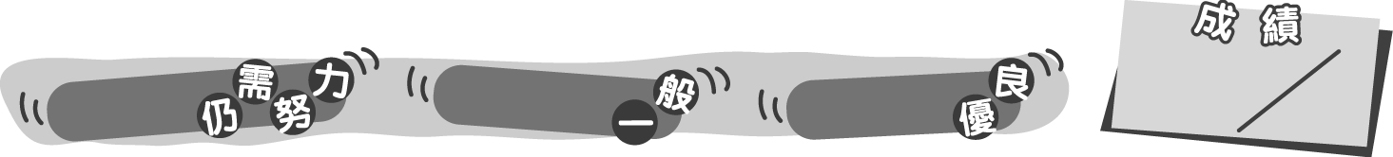
12
0 – 4分
5 – 8分
9 – 12分
成績指標
連音和斷音（適用於第4課）
我可以學會：分辨連貫和斷續的聲音。
聆聽錄音，分辨這是連音還是斷音，在適當的 內加。
＊每答對一題得2分。

1. |  |  | 連音
 |  |  | 斷音
 |  |  |  | 2. |  |  | 連音
 |  |  |  |  |  |  | 斷音
3. |  |  | 連音
 |  |  | 斷音
 |  |  |  | 4. |  |  | 連音
 |  |  |  |  |  |  | 斷音
5. |  |  | 連音
 |  |  | 斷音
 |  |  |  | 6. |  |  | 連音
 |  |  |  |  |  |  | 斷音

12
0 – 4分
5 – 8分
9 – 12分
教學建議：可配合活動1(b)，讓學生在課堂上完成此工作紙，練習分辨連貫和斷續的聲音。
成績指標

